2. 热聚合商
(1) 用户不确定性
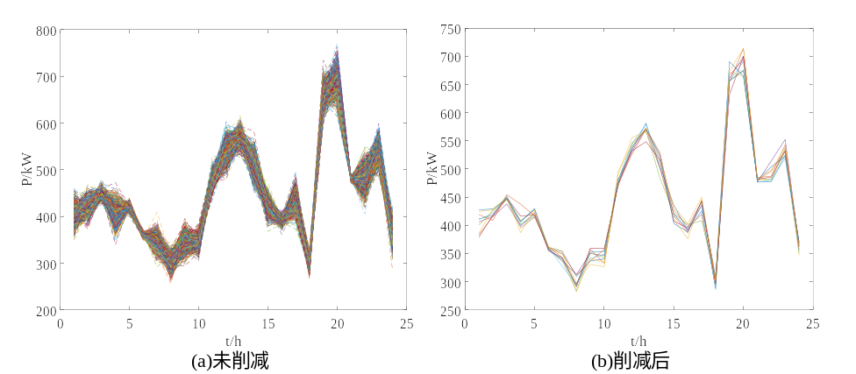
图2.11 用户不确定性场景图
Fig. 2.11 The diagram of user uncertainty scenario diagram
(2) 用户负荷
这里的热负荷只考虑了可平移热负荷和可削减热负荷，从图2.12中可以看出，可平移热负荷从19:00-21:00的热价高峰时段平移到7:00-9:00的热价低峰时段，从8:00-16:00热负荷都有不同程度的削减。
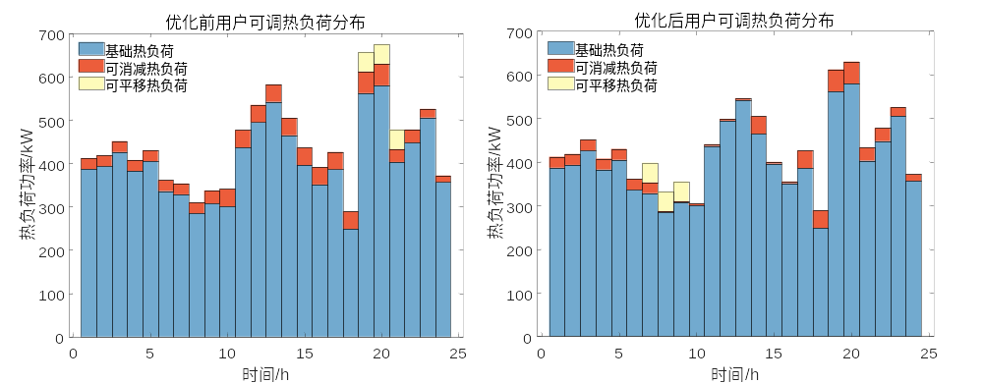
图2.12 优化前后用户热负荷分布图
Fig. 2.12 Distribution diagram of user's thermal load before and after optimization
(3) 其他分布式资源
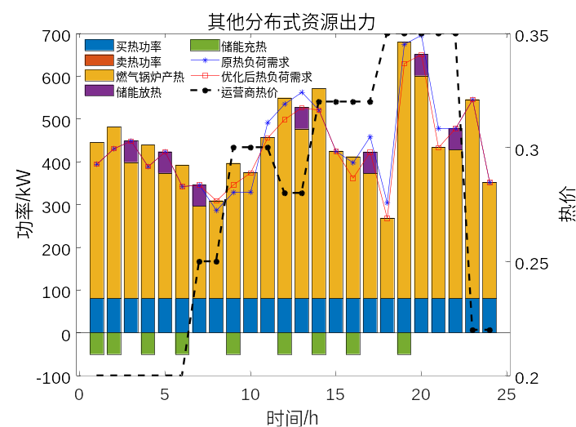
图2.13 热聚合商其他管理资源出力图
Fig. 2.13 Power diagram of other distributed resources of TA
由于该可再生能源社区的产热设备并不丰富，这里主要由燃气锅炉提供负荷所需，储能设备作为辅助。同时热聚合商需要向热网购热以满足负荷所需。从优化负荷曲线可以看出，优化后的热负荷曲线削减了在热价高峰时的负荷，增加了在热价谷时的负荷，起到了一定的削峰作用，符合2.12负荷转移情况。

2.5.3 不同风险系数对聚合商的影响
1. 电聚合商
(1) 不同风险系数下电聚合商的运营成本
从表2.5中可以看出，随着风险系数的增大，聚合商的总成本逐渐增大，说明聚合商投入抵抗风险的成本逐渐增大，但风险值逐渐减小，这时的聚合商的运营策略更加保守，受到的不确定性带来的影响也更小。但如果风险系数逐渐减小，说明此时聚合商的运营策略更加激进，聚合商试图用高风险换取更低的成本，但后续可能遭遇的风险也更大，在实际运营中，聚合商需要结合自身偏好决定风险系数的取值。
表2.5 不同风险偏好系数下电聚合商的运行成本
Table 2.5 Operating cost of EA under different risk preference coefficients
风险系数 | 总成本 | 风险值
0.9 | 35948 | 1892
0.8 | 34275 | 3808
0.7 | 32152 | 5673
0.6 | 30295 | 7573
0.5 | 28183 | 9394
0.4 | 26503 | 11359
0.3 | 24523 | 13205
0.2 | 22620 | 15080
0.1 | 20971 | 17158
0 | 18977 | 37956
(2) 保守型聚合商和风险型聚合商运营情况
① 用户负荷
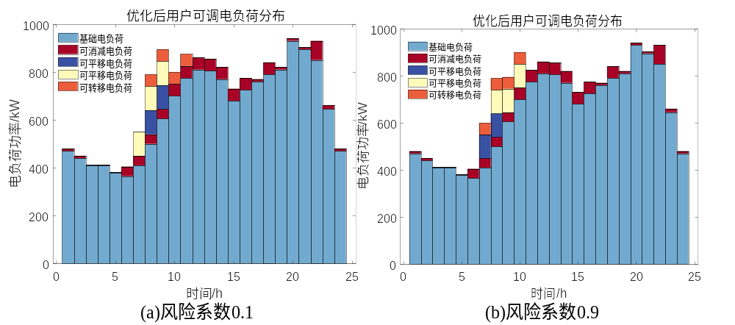
图2.14 不同风险系数下优化前后电负荷分布图
Fig. 2.14 Distribution diagram of electric load before and after optimization under different risk coefficients
从图2.14中可以看出，风险厌恶（系数为0.9）的聚合商会比风险偏好（系数为0.1）的聚合商将可平移负荷和可转移负荷调向更低的电价水平来规避风险。
② 其他分布式资源
对比图2.10和图2.15可以看出。风险偏好聚合商更相信风光出力，在风光出力期间售电行为更加频繁。而风险厌恶的聚合商则偏于保守，售电行为相对较少。
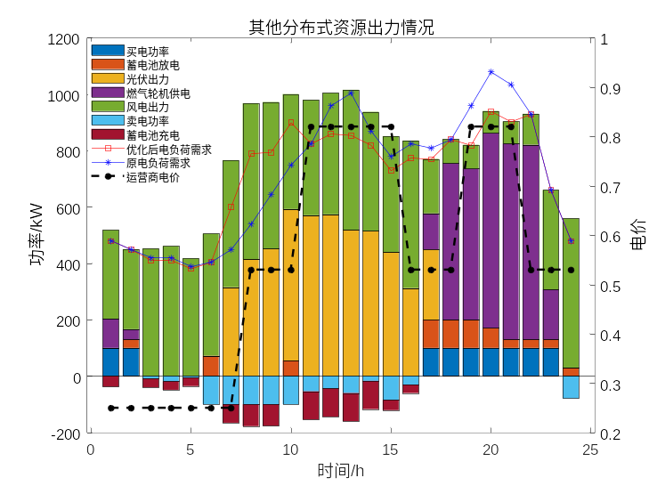
图2.15 风险偏好电聚合商的其他分布式资源出力情况图
Fig. 2.15 The output of other distributed resources of risk preference EA.
2. 热聚合商
(1) 不同风险系数下热聚合商的运营成本
从表2.6中同样可以看出，随着风险系数的增大，热聚合商的总成本逐渐增大，且风险值逐渐减小。风险系数越大说明热聚合商为风险厌恶型，风险系数越小说明热聚合商为风险偏好型。
表2.6 不同风险偏好系数下热聚合商的管理成本
Table 2.6 Operating cost of TA under different risk preference coefficients
风险系数 | 总成本 | 风险值
0.9 | 5331 | 280
0.8 | 5033 | 559
0.7 | 4751 | 838
0.6 | 4469 | 1117
0.5 | 4195 | 1399
0.4 | 3912 | 1677
0.3 | 3636 | 1958
0.2 | 3356 | 2238
0.1 | 3074 | 2515
0 | 2794 | 5588
(2) 保守型聚合商和风险型聚合商运营情况
① 用户负荷
同样风险厌恶（系数为0.9）的聚合商会比风险偏好（系数为0.1）的聚合商将可平移负荷和可转移负荷调向更低的热价水平来规避风险。
② 其他分布式资源
对比图2.13和图2.17可知，风险厌恶聚合商会倾向于在热价较低时进行储能以预防可能出现的负荷波动，而风险偏好聚合商没有这种倾向。
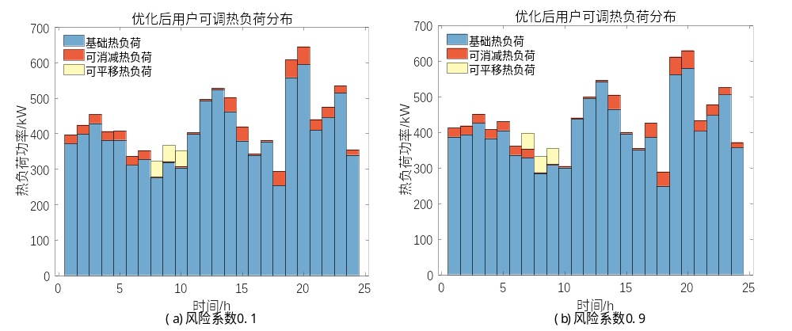
图2.16 不同风险系数下优化前后热负荷分布图
Fig. 2.16 Distribution diagram of thermal load before and after optimization under divers risk coefficients
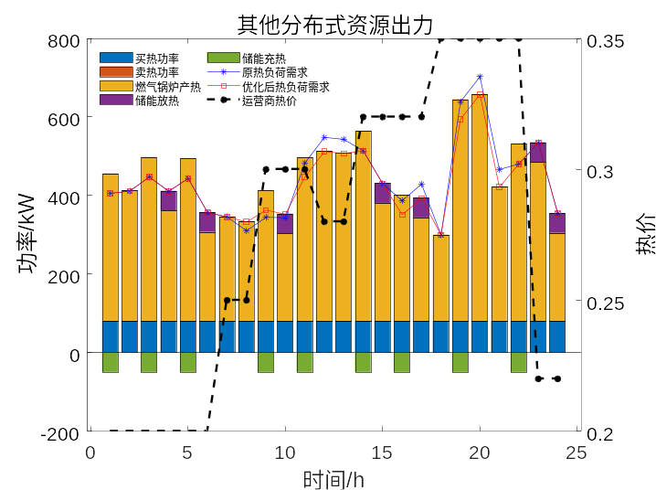
图2.17 风险偏好热聚合商的其他分布式资源出力情况图
Fig. 2.17 The output of other distributed resources of risk preference TA.

2.6 本章小结
本章首先对多能聚合商下属的分布式资源进行了列举和建模，然后对其中可能存在不确定风险的风光出力和用户行为进行了分析，并通过条件风险价值对内部不确定进行了度量，确定了可能造成的风险成本，并将其加入了多能聚合商的运营成本中。多能聚合商作为一类商业机构追求自身成本最低，加入风险成本后，多能聚合商可以根据自身风险偏好合理选择风险投入，避免了内部不确定风险造成的聚合商利益受损。同时仿真中结合多能聚合商的成本优化分析了在内部不确定风险影响下聚合商运营成本变化情况以及不同的风险系数下多能聚合商可能的运营行为，有助于多能聚合商在面对内部风险时更好的进行风险抉择。

